Муниципальное бюджетное дошкольное образовательное учреждение "Детский сад компенсирующего вида для детей с нарушением слуха №7 "НАДЕЖДА"

Конспект занятия
по ознакомлению с окружающим
тема "Дикие и домашние животные".
(возраст 4 – 5 лет)

Подготовила и провела:
Иванова Елена Васильевна,
воспитатель
МБДОУ, д/с №7 "НАДЕЖДА"

г.Реутов, 2014
Цель: Уточнять и закреплять знания детей о животных.
Задачи: Уточнять и закреплять знания детей о животных. Учить угадывать животное по словесному описанию. Закреплять умение дифференцировать животных по месту их обитания на «диких» и «домашних», и умение отвечать на вопрос «Какое животное?». С помощью пиктограмм закреплять умение называть животных и их жилища в устно-дактильной форме. Формировать умение понимать вопросы «Кто это?», «Что это?», «Где живёт?» в устной форме. Закреплять знание обобщающих понятий.
Развивать и поощрять познавательную активность, интерес к познанию.
Воспитывать усидчивость на занятиях и навыки общения со сверстниками.

Предварительная работа: Наблюдения за животными на прогулке, в быту. Просмотр фильмов и иллюстраций на тему «Животные». Разучивание стихотворения "Коровушка".

Оборудование: муляжи животных, макет леса (берлога, нора, дупло, куст), макет двора (дом, конура, сарай), шапочки с изображениями животных, пиктограммы, бубен, наборное полотно.

Словарь: пришли гости, поздоровайтесь, попрощайтесь, поблагодарите, привет, пока, спасибо, сядьте правильно, «что будем делать?», будем заниматься, слушать, говорить, посмотрите, «кто это?», «что это?», «что тут?», лес, нора, куст, берлога, дупло, двор, дом, сарай, конура, «кто живет в лесу?», «кто живёт в доме, около дома?», дикие, домашние, животные, назови, иди ко мне, посмотри, плачет, помоги найти дом, «где живёт?», будем играть, бубен, встаньте, звенит, танцуйте, загадки, читай, отгадайте, верно, неверно, расскажи стихотворение «Коровушка», угости, мы занимались, молодцы.

Ход занятия:
1) Организационный момент.
Воспитатель: К нам пришли гости.
Поздоровайтесь.
Дети: Привет.
Воспитатель: Сядьте.
(Дети садятся на стульчики полукругом. Справа перед ними макет леса, слева макет двора, посередине «полянка» с животными.)
Воспитатель: Сядьте правильно.
Будем заниматься, слушать, говорить.
Будем отгадывать загадки.
2) Воспитатель обращает внимание детей на макеты.
Воспитатель: Что это?
Дети: Это лес.
Тут деревья, кусты, нора, берлога, дупло.
Воспитатель: Что это?
Дети: Это двор. Тут дом, сарай, конура.
Воспитатель: Кто живёт в лесу?
Дети: Дикие животные.
Воспитатель: Назовите диких животных.
Дети: Лиса, волк, заяц, белка, медведь.
Воспитатель: Кто живёт в доме, около дома.
Дети: Домашние животные.
Воспитатель: Назовите домашних животных.
Дети: Кошка, собака, корова, коза, лошадь.
3)Воспитатель обводящим движением показывает на «полянку».
Воспитатель: Кто это?
Дети: Это животные.
Воспитатель: Они долго гуляли и забыли, где живут.
Помогите животным.
Денис иди ко мне. Кому ты поможешь?
Денис: Медведю.
Воспитатель: Медведь, какое животное?
Денис: Дикое животное.
Воспитатель: Где живёт?
Денис: Медведь живёт в берлоге.
(Дети по очереди отвечают на вопросы и дифференцируют животных по месту обитания.)
Воспитатель: Где живут домашние животные?
Дети: Они живут в доме, около дома.
Воспитатель: Где живут дикие животные?
Дети: Они живут в лесу.
4) Подвижная игра: «Где дом?»
Воспитатель: Встаньте. Идите ко мне.
Будем играть. Игра: «Где дом?»
Наденьте шапочки. Кто вы?
Дети: Животные.
Воспитатель: Слушайте. Бубен звенит - вы танцуете.
Тишина – все домой.
Молодцы. Играли хорошо.
Снимите шапочки. Ты кто?
Дети: Я девочка. Я мальчик.
Воспитатель: Сядьте. Будем заниматься ещё.
5) Воспитатель раздаёт детям карточки с загадками.
Воспитатель: Читайте. Отгадали?
Дети: Да.
Воспитатель: Кирилл, иди ко мне. Читай.
Кирилл: Дикое животное. Живёт в дупле. Кто это?
Дети: Белка.
Воспитатель: Верно?
Кирилл: Верно.
Воспитатель: Молодец. Сядь.
6) Воспитатель обращает внимание детей на дверь и вносит в группу игрушку Корову.
Воспитатель: Это Корова. Поздоровайтесь.
Дети: Привет.
Воспитатель: Оля расскажи стихотворение.
Оля: «Коровушка» (девочка рассказывает стихотворение устно-дактильно.)
Воспитатель: Молодцы. Занимались хорошо.
Корова принесла угощение.
Поблагодарите.
Дети: Спасибо.

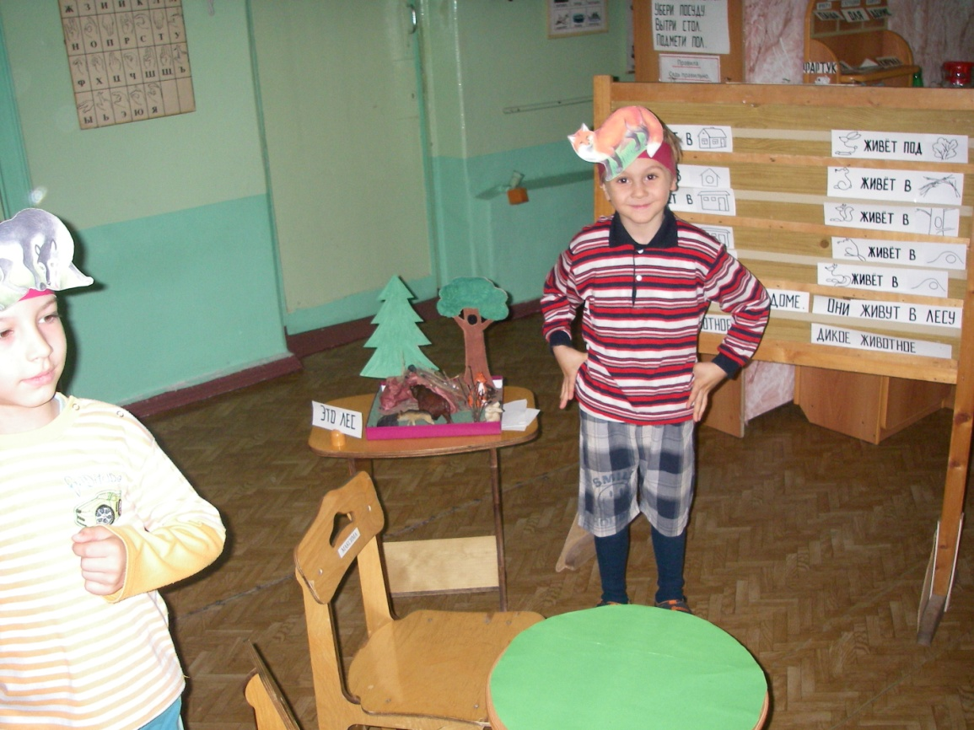
Игра "Где дом?"
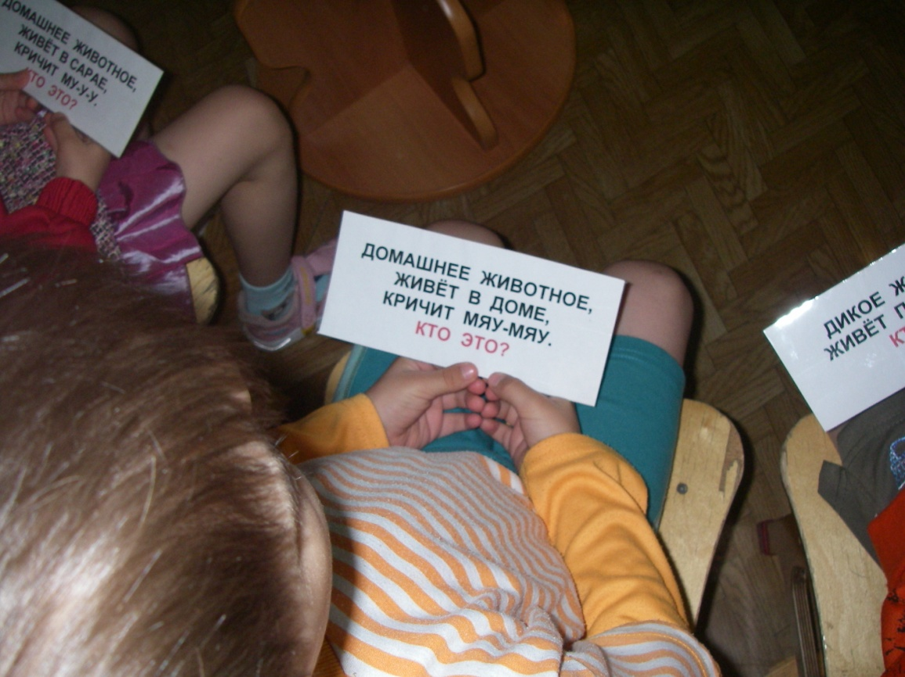
Работа с текстом.

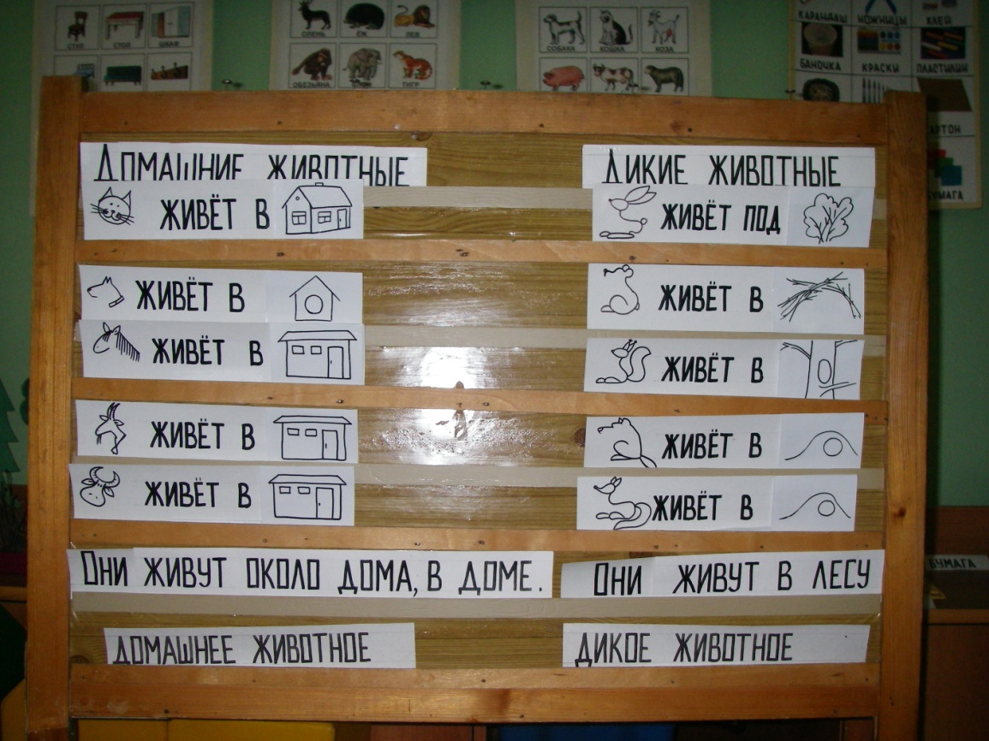
Работа с табличками.

